

|  |  |  |  |  |
| --- | --- | --- | --- | --- |
| ***Estudante:*** | | | | |
| ***Turma: 7° ano*** | ***Turno:*** | ***Data de Aplicação:*** | | ***3º Bimestre*** |
| ***Professora: LUISA BARALDI*** | | | ***Nota Final:*** | |
| ***INÍCIO: TÉRMINO:*** | | | | |
| ***PROVA BIMESTRAL DE CIÊNCIAS*** | | | | |
| ***INSTRUÇÕES GERAIS***  1. Confira atentamente a construção da prova. Qualquer falha de impressão ou falta de folhas deve ser comunicada ao professor no prazo máximo de **15 (quinze) minutos.**  2. Inicie a prova identificando todas as páginas com seu **nome e turma.**  3. Resolva as questões nos locais correspondentes usando caneta com tinta azul ou preta. Responda a lápis somente quando determinado.  4. Utilize somente o material autorizado. É proibido o uso de qualquer tipo de corretivo; de aparelho celular.  5. Esta prova é individual. Ao término do tempo, levante o braço e aguarde o fiscal recolher a prova.  6. A posse e/ou uso de meios ilícitos para a execução da prova é(são) considerado(s) falta disciplinar grave, acarretando a atribuição de **grau ZERO.**  7. As questões indicadas com **\***são questões de desafio e correspondem a um ponto adicional.  8. Esta prova vale de **0 a 10 (dez)**  **9. Em provas de exatas é obrigatório apresentação do cálculo, para validação da questão. Caso não conste será anulada.** | | | | |

**01.** Atualmente costumamos classificar os seres vivos em sete categorias taxonômicas principais. Marque a alternativa que indica corretamente essas categorias na ordem da categoria de maior abrangência para a mais restrita.

**(0,5)**

a) Reino – classe – filo – ordem – gênero – família – espécie.

b) Reino – filo – ordem – classe – família – gênero – espécie.

c) Reino – filo – classe – família – ordem – gênero – espécie.

d) Reino – filo – classe – ordem – família – gênero – espécie.

**02.** A ordem Carnivora inclui espécies tais como cães e ursos. Para pertencer à mesma ordem, essas espécies também devem pertencer:

**(0,5)**

a) à mesma família.

b) ao mesmo gênero.

c) à mesma espécie.

d) à mesma classe.

**03.** No ano de 1500, os portugueses já se referiam ao Brasil como a “Terra dos Papagaios”, incluindo nessa designação os papagaios, as araras e os periquitos. Estas aves pertencem a uma mesma família da ordem Psittaciformes. Dentre elas, pode-se citar:

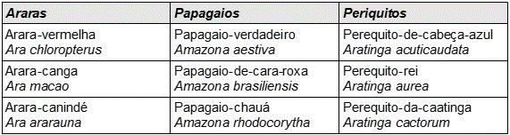

O grupo de aves relacionadas compreende:

**(0,5)**

a) 3 espécies e 3 gêneros.

b) 9 espécies e 3 gêneros.

c) 3 espécies de uma única família.

d) 9 espécies de um mesmo gênero.

**04.** Um entomólogo estudando a fauna de insetos da Mata Atlântica encontrou uma espécie cujos caracteres não se encaixavam naqueles característicos dos gêneros de sua família. Isso levará o cientista a criar:

**(0,5)**

a) uma nova família com um novo gênero.

b) somente uma nova espécie.

c) um novo gênero com uma nova espécie.

d) uma subespécie.

**05.** Os nomes científicos são extremamente importantes para a ciência, uma vez que permitem a identificação de um organismo independentemente da língua utilizada em um país. Isso é possível porque os nomes científicos:

**(0,5)**

a) sempre são escritos em grego ou em palavras derivadas dessa língua.

b) sempre são escritos em português.

c) sempre são escritos em inglês, a língua mais falada no mundo.

d) sempre são escritos em latim ou os termos são latinizados.

**06.** Todo nome científico de uma espécie é formado por dois termos (nomenclatura binomial). Cada termo possui um significado, e o primeiro indica:

**(0,5)**

a) o gênero ao qual a espécie pertence.

b) o filo ao qual a espécie pertence.

c) a ordem a qual a espécie pertence.

d) o reino ao qual a espécie pertence.

**07.** Os nomes científicos apresentam algumas regras que devem ser seguidas no momento da escrita em um texto. Observe a seguir o nome científico do cajueiro e marque a alternativa em que todas as regras são obedecidas:

**(0,5)**

a) Anacardium Occidentale.

b)*anacardium occidentale.*

c) Anacardium occidentale.

d) *Anacardium occidentale.*

**08.** *Aedes aegypti*e *Aedes albopictus*são dois mosquitos que estão relacionados com a transmissão da dengue. No Brasil, o principal vetor da doença é o *Aedes aegypti.*Analisando o nome científico desses mosquitos, podemos concluir que:

**(0,5)**

a) se trata do mesmo mosquito.

b) *Aedes aegypti*e *Aedes albopictus*são organismos da mesma espécie.

c) *Aedes aegypti*e *Aedes albopictus*compartilham o mesmo gênero.

d) *Aedes aegypti*e *Aedes albopictus*são organismos que pertencem ao mesmo gênero, mas apresentam famílias distintas.

**09.** Sobre a classificação biológica e a nomenclatura científica dos seres vivos, analise as afirmativas.

I. Características comuns entre indivíduos de diferentes gêneros permitem que esses indivíduos sejam alocados na mesma família.

II. Por convenção, os nomes genéricos e específicos devem aparecer destacados no texto.

III. É obrigatório o uso de dois termos para designar o nome científico de uma espécie; o primeiro termo indica o gênero e o primeiro mais o segundo indicam o nome científico da espécie.

IV. A espécie é a unidade taxonômica fundamental e agrupa indivíduos que, por meio da reprodução sexuada, originam descendentes férteis.

Está correto o que se afirma em:

**(0,5)**

a) II e III, apenas.

b) I e IV, apenas.

c) I, II, III e IV.

d) I, II e IV, apenas.

Leia o texto e responda às questões a seguir.

**Cerrado rupestre**

É uma das formas de cerrado [...] de constituição arbórea, arbustiva e herbácea, que ocorre em ambientes rupestres. Os solos são rasos, com afloramentos rochosos e pobres em nutrientes. No estrato arbóreo-arbustivo, estão presentes espécies como: *Wunderlichia crulsiana* (flor-do-pau), *Didymopanax* spp. (mandiocão), *Tabebuia* spp. (ipês), *Vellozia* spp. (canela-de-ema, candombá) e *Mimosa regina* [mimosa]. No estrato herbáceo encontram-se: *Rhynchospora globosa* (amarelão), *Paepalanthus* *canthophyllus* (chuveirinho), *Paepalanthus eriocauloides* (mosquitinho), *Echinolaena inflexa* (capim-flechinha), *Loudetiopsis chrysothrix* (brinco-de-princesa), *Xyris schizachne* (pimentona), *Xyris hymenachne* (pimentinha-prateada) [...].

CERRADO – caracterização. Ambiente Brasil. Disponível em: http://ambientes.ambientebrasil.com.br/natural/biomas/

cerrado_-_caracterizacao.html. Acesso em: 8 out. 2020.

**10.** Quantos gêneros foram listados no texto?

**(0,5)**

a) 7

b) 8

c) 9

d) 10

**11.** Quantas espécies, no mínimo, foram listadas no texto?

**(0,5)**

a) 6

b) 7

c) 8

d) 9

**12.** Indique a alternativa que relaciona corretamente os biomas da coluna I com os elementos que os caracterizam, descritos na coluna II.

A. AMAZÔNIA

B. MATA ATLÂNTICA

C. CERRADO

D. CAATINGA

E. PAMPA

F. PANTANAL

( ) Bioma predominante na região Nordeste do Brasil, sendo único no mundo.

( ) Bioma cuja caraterização apenas em um tipo predominante de vegetação não é possível.

( ) Bioma de formação aberta localizado mais ao sul do trópico de Capricórnio.

( ) Bioma que apresenta maior área preservada entre os biomas de formação florestada brasileiros.

( ) Bioma de formação florestada que apresenta, em parte de sua constituição, predominância de gimnospermas.

( ) Bioma de maior amplitude latitudinal brasileira, entre aqueles de formação aberta.

**(0,5)**

a) D, E, F, B, A, C.

b) C, F, E, B, A, D.

c) C, E, F, A, B, D.

d) D, F, E, A, B, C.

**13.** Sabemos que o carbono é um importante constituinte da matéria orgânica. No ciclo desse elemento, o gás carbônico é fixado pelos organismos fotossintetizantes e adquirido pelos animais por intermédio:

**(0,5)**

a) do processo de excreção.

b) do processo de respiração.

c) do processo de nutrição.

d) do processo de decomposição.

**14.** A instalação de indústrias, apesar de gerar novos empregos, muitas vezes causa impactos no ambiente. Esses impactos podem ocorrer de várias maneiras, **exceto**:

**(0,5)**

a) chuva ácida

b) efeito estufa

c) desertificação

d) eutrofização

**15.** A transformação da água ao longo do ciclo hidrológico depende:

**(0,5)**

a) da umidade do ar

b) da incidência solar

c) da presença de seres vivos no ambiente

d) dos vários fatores que levam ao uso da água no ambiente

**16.** Assinale a alternativa correta que apresenta características do bioma mostrado na foto.

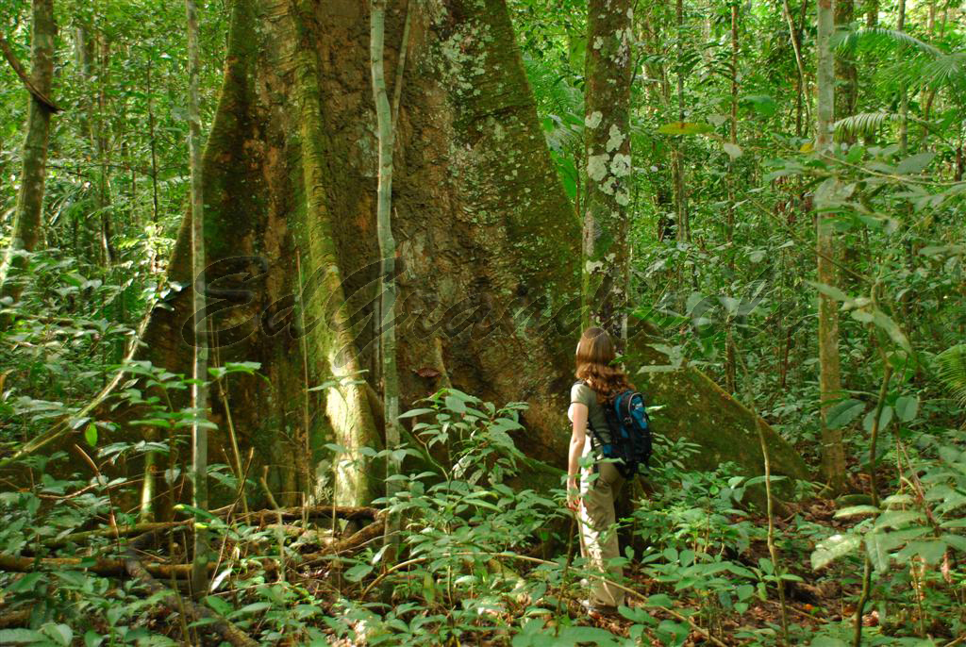

**(0,5)**

a) Solo com fina camada de matéria orgânica, solo pobre em nutrientes e alto endemismo.

b) Elevado endemismo, variedade quanto ao aspecto das comunidades vegetais e solo profundo.

c) Solo raso, pobre em nutrientes e em algumas regiões as estações são bem definidas.

d) Região plana, diversidade de espécies por ser uma área de transição.

**17.** Assinale a alternativa correta que apresenta características do bioma mostrado na foto.

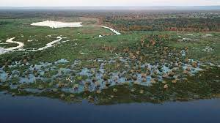

**(0,5)**

a) Solo com fina camada de matéria orgânica, solo pobre em nutrientes e alto endemismo.

b) Elevado endemismo, variedade quanto ao aspecto das comunidades vegetais e solo profundo.

c) Solo raso, pobre em nutrientes e em algumas regiões as estações são bem definidas.

d) Região plana, diversidade de espécies por ser uma área de transição.

**18.** Assinale a alternativa correta que apresenta características do impacto ambiental mostrado na foto.



**(0,5)**

a) O derretimento das calotas polares é uma das suas principais consequências.

b) O aumento anormal das temperaturas médias do planeta.

c) Fenômeno que ocorre quando os gases da atmosfera terrestre funcionam como um bloqueio que impede a dissipação da energia solar.

d) O crescimento descontrolado de algas e cianobactérias no ambiente.

**19.** Assinale os espaços com a sequência de fatos que observamos como em um corpo d’água ocorre a eutrofização.

**(0,5)**

( ) produção de gases fétidos

( ) diminuição da taxa de gás oxigênio

( ) aumento artificial da disponibilidade de nutrientes

( ) floração

( ) proliferação de bactérias decompositoras

**20.** Além da poluição do ar, da água e do solo ocorrem outros tipos de poluição, exceto:

**(0,5)**

a) sonora

b) luminosa

c) espiritual

d) visual

Boa prova!!